Нов наръчник по литература за 5. – 7. клас
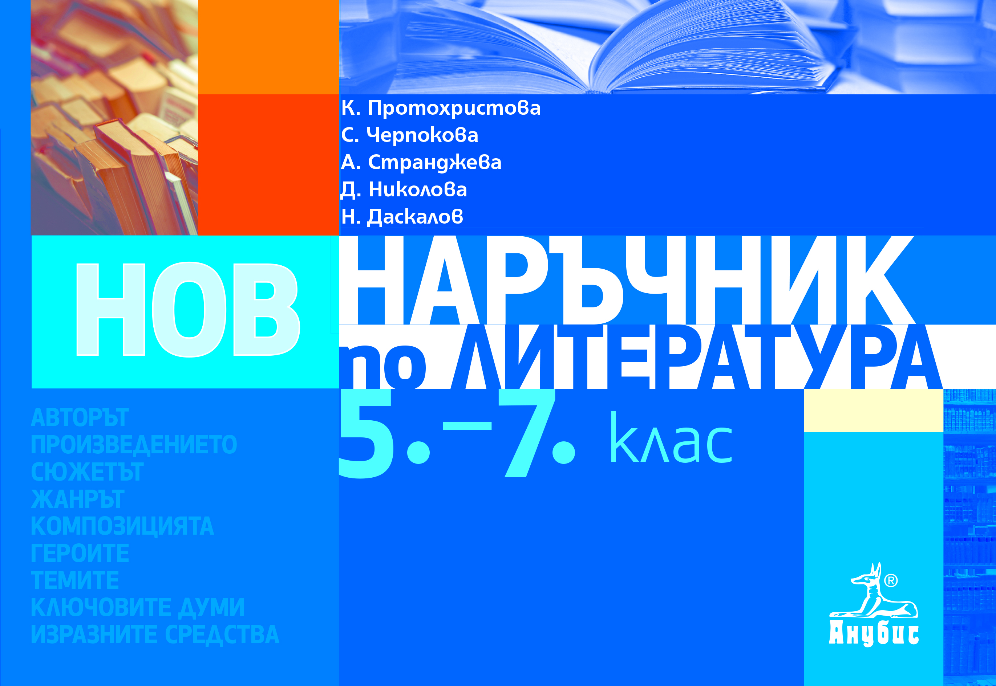

Автори: проф. д.ф.н. Клео Стефанова Протохристова, доц. д-р Светла Кирилова Черпокова, доц. д-р Аделина Любомирова Странджева, доц. д-р Дияна Василева Николова, Николай Иванов Даскалов
Цена 7.80 лв.

Новият наръчник предлага:
- обобщено представяне на актуалното учебно съдържание по литература от 5. до 7. клас според новите учебни програми на МОН
- кратко и ясно поднесен материал, структуриран в удобни за работа таблици
- възможност за обхват на информацията с един поглед и фокус върху подбрани акценти (автор, произведение, сюжет, жанр, композиция, герои, теми, ключови думи, изразни средства)
- речник на базисните понятия и речник на литературните термини с много примери от изучаваните произведения
- практически насоки за създаване на различни видове текстове с дидактическа задача
- специално внимание върху подготовката за външно оценяване в 7. клас
- лесно и бързо припомняне на изучавания материал по литература, когато учениците нямат вече достъп до учебниците си от предходните класове
Новият наръчник ще бъде полезен:
- в текущата работа по литература, в избираемите учебни часове и в допълнителната подготовка по предмета
- при преговор и подготовка за контролни и класни работи, входни и изходни нива
- при подготовка за външно оценяване по БЕЛ в 7. клас
- за всеки, който иска да бъде успешен

